Facultad de Ciencia y Tecnología
UADER


Trabajo Práctico Final

Curso: Administración en GNU/Linux

Nivel: I

Tema: “Herramientas de monitorización del sistema GNU/Linux”

Alumnos: Ramseyer, Brian (rbriann@outlook.com)
Schonfeld, Nelson (nelson_schonfeld@hotmail.com)

Año: 2013



Copyright (C) 2013 Ramseyer Brian y Schonfeld Nelson.

Permission is granted to copy, distribute and/or modify this document
under the terms of the GNU Free Documentation License, Version 1.3 or any
later version published by the Free Software Foundation; with no
Invariant Sections, no Front-Cover Texts, and no Back-Cover Texts. A
copy of the license is included in the section entitled "GNU Free
Documentation License".

Indice

Introducción ........................................................................... 4
uname .....................................................................................4
Carga del sistema ................................................................. 4
Tiempo de ejecución de un programa ................................... 4
TOP y HTOP …...................................................................... 4
Estado de la memoria .............................................................7
Usuarios del sistema .............................................................11
SAR .......................................................................................11
Monitorización de programas con gprof ................................14
Conclusión .............................................................................17
Bibliografía.............................................................................18
GNU Free Documentation License........................................19

Introducción

La mayoría de las herramientas de monitorización hacen referencia a tres elementos principales de la computadora, los cuales son: disco, procesador y memoria RAM. Sin embargo hay otros monitores con no menos importancia, como los que aportan información sobre la carga del sistema, número de clientes conectados al SO o tiempo de ejecución de un programa. La mayoría de estos monitores, trabajan con información estadística que el propio sistema operativo se encarga de mantener, como la contenida en el directorio /proc, en donde encontraremos información como por ejemplo del procesador (fichero cpuinfo), interrupciones (fichero interrupts) o memoria (fichero meminfo).

El primer comando que veremos es uname, que aporta información básica sobre el sistema operativo y la máquina. La opción –a imprime toda la información disponible:

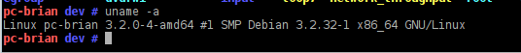

En donde la máquina se llama pc-brian y la versión del núcleo del sistema operativo es 3.2.0.

Carga del Sistema

Linux define la carga del sistema como el número medio de procesos en la cola del núcleo, para saber cual es la carga, se puede ver mediante la orden uptime:

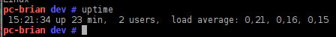

La información refleja la hora del sistema (15:21:34), el tiempo que lleva el sistema en marcha (up 23 min), el número de usuarios que hay conectados (2) y el valor medio de la carga en el último minuto (0,21), últimos 5 minutos (0,16) y últimos 15 minutos (0,15).

Tiempo de ejecución de un programa

La medición del tiempo de ejecución de un programa se lleva a cavo con la orden time. Por ejemplo para saber cuánto tiempo necesitará la ejecución del programa QUICKSORT, ejecutaremos la orden:

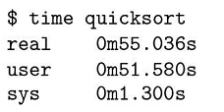

Con esta orden se ve el tiempo total transcurrido desde el inicio de la ejecución del programa hasta su finalización, que es de 55,036 segundos (parámetro real). De este tiempo real, se han empleado en la ejecución de código del programa por parte del procesador en modo usuario unos 51,580 segundos (parámetro user), mientras que durante 1,300 segundos del procesador ha ejecutado código en modo súper usuario (parámetro sys) como resultado de llamadas al sistema operativo efectuadas por el programa.
Esto significa que 55,0356 – 51,580 – 1,300 = 2,156 segundos, es de espera que el programa a sufrido debido a la ejecución de otros programas que estaban en ejecución en el sistema y que competían por los mismos recursos, o a la espera por operaciones de entrada y salida.

Actividad de los procesos

TOP y HTOP
Una de las actividades más utilizadas por los administradores de sistemas para saber que procesos hay en ejecución o cuanta memoria consumen dichos procesos es top. Este programa muestra, de manera dinámica, los procesos que están consumiendo tiempo de procesador ordenados de acuerdo con este consumo. La información se actualiza cada 5 segundos, aunque se puede configurar o modificar. El resultado es:

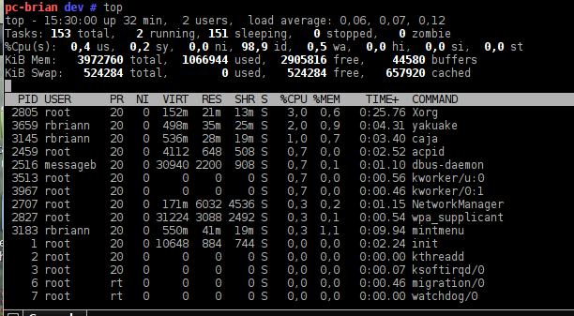

La información aportada abarca diversos aspectos. La carga media del sistema se muestra en la primera línea, y equivale al resultado de ejecutar el comando uptime. A continuación se muestra el número de procesos o tareas (tasks) en el sistema desde la última actualización. Estos procesos se clasifican según su estado, en cuatro grandes grupos: durmiendo (sleeping), en ejecución (running), zombis (zombies) y parados (stopped).
La utilización media del procesador desde la última actualización también es un dato importante. Este uso se clasifica en cuatro apartados, según se emplee en ejecutar código de usuario, de sistema operativo, de procesos con baja prioridad (nice) o bien el procesador esté ocioso (idle).
Finalmente se muestra información acerca de la memoria principal y estadísticas sobre la memoria de intercambio (swapping).
Los encabezados de cada columna en el resultado son:
PID: identificador del proceso.
USER: usuario que está ejecutando el proceso.
PR: prioridad del proceso.
NI: valor del parámetro nice del proceso.
S: El estado de la tarea o proceso que puede ser:
'D' = Sin interrupciones o ininterrumpible (uninterrumpible sleep).
'R' = En funcionamiento o corriendo (running).
'S' = Durmiendo, esperando una señal para activarse de nuevo (sleeping).
'T' = Parado o terminado (stopped).
'Z' = Zombie.
%CPU: uso del procesador desde la última actualización.
%MEM: uso de la memoria física también desde la última actualización.
TIME: tiempo de CPU que usó el proceso desde su ejecución.
COMMAND: nombre del proceso.

Otra alternativa al TOP es el programa HTOP, este último es mas interactivo, ya que permite usar el mouse y el scroll para subir o bajar líneas y ver los procesos activos.
En HTOP tenemos tres secciones principales:

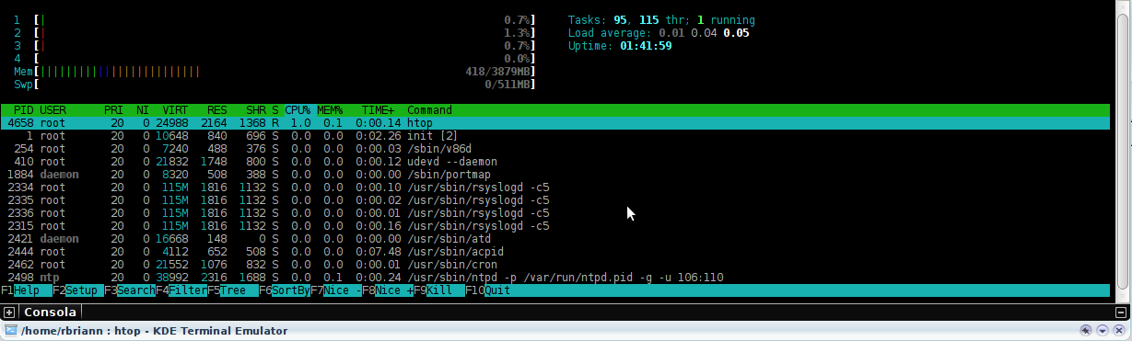
De arriba hacia abajo, la primer área resume el uso de los procesadores, memoria RAM y de swap. Arriba a la derecha se encontraran breves estadísticas de sistema y sus procesos, en la imagen se ven 95 tareas y 115 hilos, la medida media de carga del sistema y hace cuanto se encuentra funcionando.
En el área de medio o segunda sección encontramos un listado de procesos actualmente en ejecución en todo el sistema ordenados por uso de CPU; y la tercera sección es un menú que incluye opciones para pedir ayuda,realizar búsquedas, enviar señales a los procesos (kill), desplegar la lista en forma de árbol teniendo en cuenta los procesos padres, y la opción de salida entre otros.

PS
Otra herramienta es la denominada ps que se emplea para aislar un proceso en particular, y dispone de un amplísimo abanico de opciones. Si se ejecuta la orden sin ningún parámetro se muestra información relativa a la sesión del usuario:

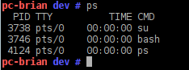

Actividad de la memoria

El monitor vmstat muestra información relativa al sistema de memoria, incluyendo datos sobre la memoria física y virtual, así como también sobre la memoria de intercambio o swapping, transferencia con el disco, interrupciones, cambios de contexto y utilización del procesador.
La sintaxis del comando es vmstat t n, donde t indica el tiempo transcurrido en segundos entre dos muestras consecutivas, y n es el número de muestras. Por ejemplo:

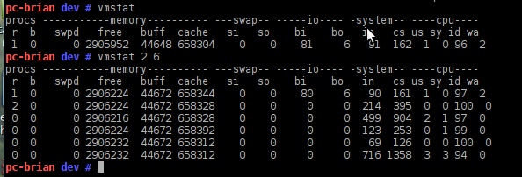
Los datos de la primera línea se calculan desde el momento d la puesta en marcha de la máquina hasta el instante actual, por lo cual no representa información de utilidad.
Se obtienen 5 muestras con información válida, y el periodo medio total dura 5 X 2 = 10 segundo. Finalmente, si se quiere representar gráficamente la salida, es conveniente utilizar el parámetro –n para evitar la impresión de la cabecera con los nombres de las variables mostradas cada 20 muestras.

Los nombres y descripciones de las variables en la cabecera se describen a continuación:

B: Procesos durmientdo ininterrumpidamente.
W: Procesos intercambiados.
SWPD: memoria virtual en uso (KB).
FREE: memoria física libre.
BUFF: memoria usada como buffer.
CACHE: memoria usada como cache.
SI: memoria intercambiada (KB/s) desde disco.
SO: memoria intercambiada (KB/s) hacia disco.
BI: bloques de memoria por segundo enviados a disco.
BO: bloques de memoria por segundo recibidos desde disco.
IN: interrupciones por segundo.
CS: cambios de contexto por segundo.
US: uso del procesador ejecutando código de usuario.
SY: uso del procesador ejecutando código de SO.
ID: porcentaje de tiempo con el procesador ocioso.

La orden free información sobre el estado de la memoria del sistema:

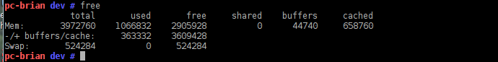

La primera línea refleja el estado de la memoria física, y la última del estado de la memoria de intercambio o swapping. Así también se dan datos sobre el uso de los buffers utilizados por el núcleo.
Esta orden se puede ejecutar periódicamente como free –s t, donde t indica la duración del intervalo entre muestreos consecutivos.

Actividad de los discos

El uso del sistema de fichero, almacenados en disco, se puede examinar mediante la orden df:

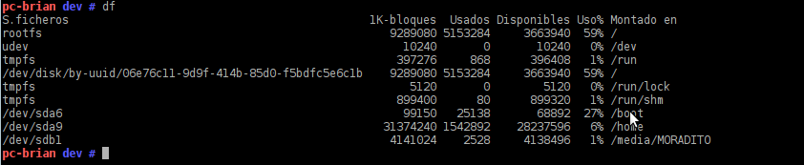

Los datos mostrados revelan como se encuentra organizado el sistema de ficheros y que directorio se encuentra montado en cada partición, además de la memoria disponible y usada.

También se puede averiguar la capacidad ocupada por un directorio concreto del sistema de fichero mediante el parámetro du.

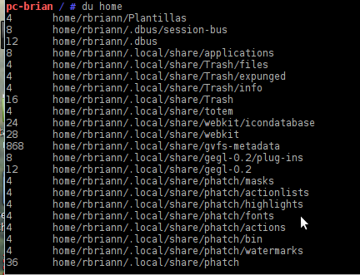

El resultado indica por ejemplo que el directorio home/rbriann/plantillas ocupa un total de 4 KB.

Dentro de los monitores que dan información sobre la actividad de los discos de la computadora podemos destacar la herramienta hdparm, diseñada específicamente para discos IDE. Esta herramienta permite tanto conocer los parámetros más importantes del mismo como cambiar algunos de sus valores de configuración. Tiene un gran número de parámetros de entrada entre los cuales podemos destacar –g para obtener la geometría del disco, así como –t y –T para obtener medidas de rendimientos del disco.
Para ver la velocidad de lectura de los discos, se utiliza el siguiente comando:

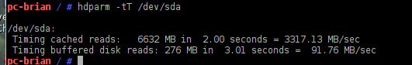

En la primera línea se ve la velocidad de lectura de la memoria cache de entrada/salida del sistema operativo, mientras que en la segunda, se muestra la velocidad de lectura de sectores secuenciales que el disco es capaz de mantener sin tener en cuenta la sobrecarga del sistema de fichero.

Usuarios del sistema

La cantidad de usuarios conectados a una máquina también puede ser una buena estimación de la carga que soporte el sistema. En este sentido cabe destacar la orden w, que sirve para obtener información acerca de que usuarios están conectados a la máquina y que están haciendo:

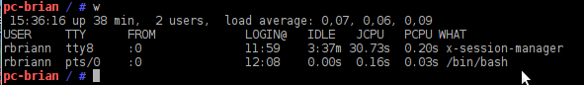

La orden muestra que hay dos usuarios conectados en distintas consolas.

El monitor SAR

La orden sar, por si sola, es una de las herramientas más potentes disponibles para los administradores de sistemas a fin de monitorizar la actividad en su computadora.

La utilidad principal de sar es la detección de cuellos de botella en el sistema. Esta orden no solamente ofrece la posibilidad de mostrar lo que está ocurriendo en el sistema cuando se ejecuta de manera interactiva, sino que también se puede utilizar para guardar información sobre la carga y el estado del mismo en ficheros históricos con el fin de examinarla con posterioridad. En general, los sistemas que tienen instalado este monitor suelen activarlo a intervalos regulares de unos pocos minutos. Ésta es la información que, de manera automática, se guardará en ficheros históricos diariamente y podrá recuperarse posteriormente para analizar el comportamiento del sistema.

En realidad, esta herramienta consta de dos órdenes complementarias. La primera es sadc, que es la que recoge todos los datos del sistema y construye el registro en formato binario; mientras que la orden sar, que da nombre al monitor, lee los datos binarios y los traduce a formato legible por las personas.

La selección de información a incluir en el informe se hará mediante parámetros, algunos de ellos son:

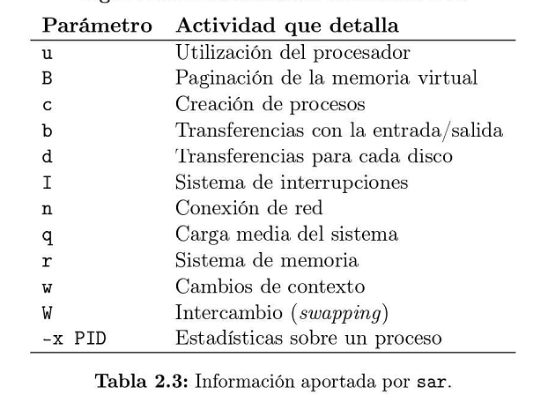

La ejecución de sar sin ningún parámetro ofrece información sobre la utilización del procesador:

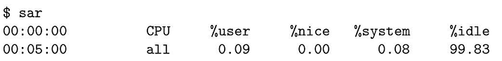
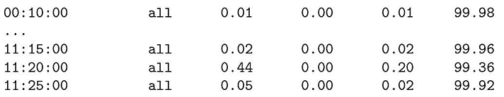

En este caso, la máquina posee dos procesadores, por lo que los datos mostrados son un promedio de ambos.

La primera columna refleja el instante de tiempo en que se tomó la medida, mientras que las columnas restantes hacen referencia a una variable en particular. En este ejemplo se puede apreciar que el monitor toma muestras cada 5 minutos.
Si se quiere obtener estadísticas para un procesador concreto, hay que especificarlo:

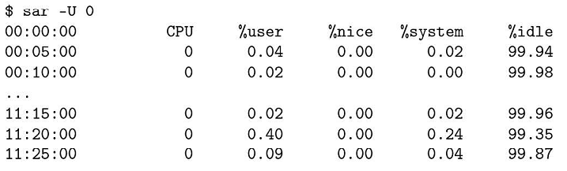

Nótese que las muestras comienzan en la medianoche, es porque sar guarda información histórica por día. Los históricos se almacenan por día con el nombre saDD, donde DD el día del mes corriente, y sin en la orden no se especifica nada, solo muestra lo del día actual.

Ejemplo, mostrar la utilización del procesador 0 en el día 21 del mes actual se hace:

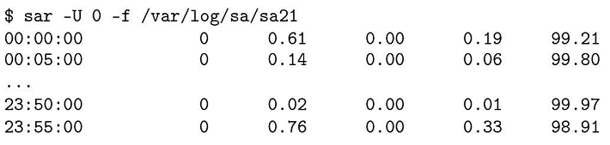

También se puede mostrar un momento en concreto del día:

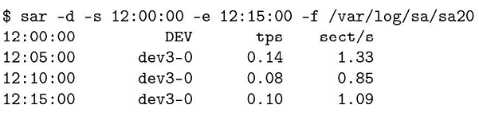

La columna tps indica el número de transferencias por segundos enviadas al dispositivo, y sect/s muestra el número de sectores transferidos por segundos desde o hacia el dispositivo. El tamaño de cada sector es de 512 bytes.

El monitor mpstat da información sobre la utilización de los procesadores de un computador, por ejemplo a continuación se visualiza el uso de uno de los procesadores de un sistema biprocesador durante 5 muestras consecutivas y la media, espaciadas en tres segundos:

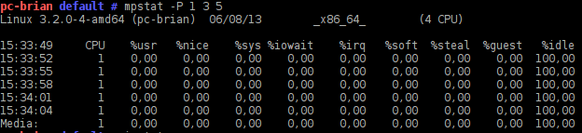
La orden iostat proporciona información sobre la actividad relacionada con los dispositivos de bloques y particiones, e incluye también datos sobre la utilización del procesador. La sintaxis es similar a la anterior, incluyendo el número de muestras a tomar y el intervalo entre ellas. Sino se utilizan parámetros, se comporta igual que vmstat mostrando información desde que el computador se puso en marcha:

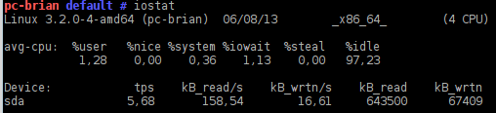

Monitorización de programas

Es una técnica para obtener información sobre la ejecución de los mismos, por ejemplo para cuando se quiere conocer qué parte del código es la que más tiempo de ejecución consume o cual es la sentencia de llamadas entre procedimientos. Este análisis se lleva a cabo mediante tres etapas principales:

- El código fuente debe compilar y enlazar especificando las opciones necesarias para la monitorización.
- El programa compilado con las opciones de análisis correspondiente se ejecuta para poder recoger los datos de la monitorización en uno o varios ficheros.
- Por ultimo se ejecuta la herramienta adecuada para leer la información recogida.

La herramienta más popular para estudiar eso es gprof. Esta orden se emplea principalmente cuando se necesita información sobre los procedimientos y funciones del programa.
Si suponemos que nuestro programa se llama prog.c, se debe analizar de así:

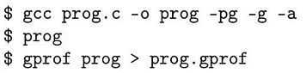

La primera línea instrumenta el programa mediante las opciones de compilación –pg, -g y –a. Estas opciones indican la recogida de datos relativos a las funciones, a las líneas del código fuente y a bloques de instrucciones. La segunda línea ejecuta el programa, el cual genera un fichero de datos binarios llamado gmon.out. Y la tercera ejecuta la orden gprof para analizar dichos datos guardándolos en prog.gprof de forma legible para el usuario.

La orden gprof dispone de opciones según la información de nuestro interés a conocer. Entre Otras, las más importante son las predeterminadas –p y –q. En donde la primera visualiza la distribución del tiempo de ejecución entre los procedimientos del programa, mientras que la segunda muestra información relativa al grado de dependencias entre los procedimientos.

Ejemplo que queremos analizar el siguiente programa:

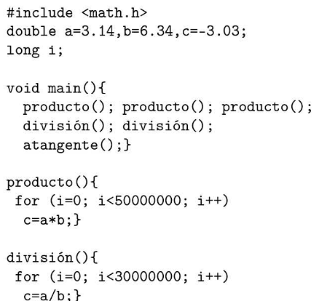

El resultado obtenido sobre la distribución del tiempo de ejecución entre los procedimientos anteriores es:

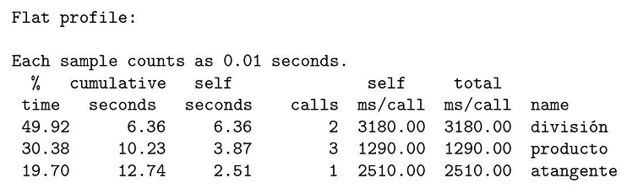

La instrumentación ha efectuado medidas cada 0.01 segundo. El tiempo total de ejecución es de 12.74 segundos, indicado en la columna cumulative seconds.
La columna self seconds indica el tiempo transcurrido por cada procedimiento en todas las llamadas descriptas en calls y en donde cada llamada tardo en ejecutarse según Total ms/call. Por ultimo, en Self ms/call, se ve el tiempo que se empleo en esa llamada, que en este caso es igual al total ms/call porque desde ese procedimiento no se llamo a otro.
En la columna name indica el nombre del procedimiento analizado o ejecutado.

Conclusión

Al realizar este trabajo de investigación sobre “Herramientas de monitorización del sistema GNU/Linux”, se concluye que a la hora de monitorizar sistemas Linux tenemos acceso a muchas mas variadas herramientas que frente a otros SO, teniendo en cuenta también que la mayoría son herramientas libres y gratuitas, lo que no supone un costo adicional. En muchas ocasiones es hasta mas fácil realizar controles sobre el sistema, y la gran mayoría ya vienen instaladas en nuestra distro.
Además se pueden realizar combinaciones de comandos o herramientas para cada caso de monitoreo, debido a que el mismo software libre te permite poder modificarlas o estudiarlas mas profundamente, en el caso de que no encontremos una solución de alguien mas gracias a la amplia comunidad detrás de esto.
Una gran ventaja que posee Linux es el uso de la consola, esto hace que sea mucho mas eficiente el control, y que además ocupe menos recursos, característica que hay que tener en cuenta para evitar la sobrecarga del sistema.
En el presente trabajo se encuentran solo algunas herramientas, existen muchas mas acorde al problema de cada uno.
Bibliografía

* PAGINA WEB: http://www.mlemus.cl/content/herramientas-de-monitoreo-del-sistema-que-todo-administrador-linux-debe-conocer

*PAGINA WEB:
http://es.kioskea.net/faq/3435-linux-comandos-para-monitorear-el-sistema

* LIBRO:
Xavier Molero, Carlos Juiz, Miguel Rodeño. Evaluación y Modelado del Rendimiento de los Sistemas Informáticos. Prentice Hall. 2004.
GNU Free Documentation License

Version 1.3, 3 November 2008

Copyright (C) 2000, 2001, 2002, 2007, 2008 Free Software Foundation, Inc. <http://fsf.org/>
Everyone is permitted to copy and distribute verbatim copies
of this license document, but changing it is not allowed.

0. PREAMBLE

The purpose of this License is to make a manual, textbook, or other
functional and useful document "free" in the sense of freedom: to
assure everyone the effective freedom to copy and redistribute it,
with or without modifying it, either commercially or noncommercially.
Secondarily, this License preserves for the author and publisher a way
to get credit for their work, while not being considered responsible
for modifications made by others.

This License is a kind of "copyleft", which means that derivative
works of the document must themselves be free in the same sense. It
complements the GNU General Public License, which is a copyleft
license designed for free software.

We have designed this License in order to use it for manuals for free
software, because free software needs free documentation: a free
program should come with manuals providing the same freedoms that the
software does. But this License is not limited to software manuals;
it can be used for any textual work, regardless of subject matter or
whether it is published as a printed book. We recommend this License
principally for works whose purpose is instruction or reference.

1. APPLICABILITY AND DEFINITIONS

This License applies to any manual or other work, in any medium, that
contains a notice placed by the copyright holder saying it can be
distributed under the terms of this License. Such a notice grants a
world-wide, royalty-free license, unlimited in duration, to use that
work under the conditions stated herein. The "Document", below,
refers to any such manual or work. Any member of the public is a
licensee, and is addressed as "you". You accept the license if you
copy, modify or distribute the work in a way requiring permission
under copyright law.

A "Modified Version" of the Document means any work containing the
Document or a portion of it, either copied verbatim, or with
modifications and/or translated into another language.

A "Secondary Section" is a named appendix or a front-matter section of
the Document that deals exclusively with the relationship of the
publishers or authors of the Document to the Document's overall
subject (or to related matters) and contains nothing that could fall
directly within that overall subject. (Thus, if the Document is in
part a textbook of mathematics, a Secondary Section may not explain
any mathematics.) The relationship could be a matter of historical
connection with the subject or with related matters, or of legal,
commercial, philosophical, ethical or political position regarding
them.

The "Invariant Sections" are certain Secondary Sections whose titles
are designated, as being those of Invariant Sections, in the notice
that says that the Document is released under this License. If a
section does not fit the above definition of Secondary then it is not
allowed to be designated as Invariant. The Document may contain zero
Invariant Sections. If the Document does not identify any Invariant
Sections then there are none.

The "Cover Texts" are certain short passages of text that are listed,
as Front-Cover Texts or Back-Cover Texts, in the notice that says that
the Document is released under this License. A Front-Cover Text may
be at most 5 words, and a Back-Cover Text may be at most 25 words.

A "Transparent" copy of the Document means a machine-readable copy,
represented in a format whose specification is available to the
general public, that is suitable for revising the document
straightforwardly with generic text editors or (for images composed of
pixels) generic paint programs or (for drawings) some widely available
drawing editor, and that is suitable for input to text formatters or
for automatic translation to a variety of formats suitable for input
to text formatters. A copy made in an otherwise Transparent file
format whose markup, or absence of markup, has been arranged to thwart
or discourage subsequent modification by readers is not Transparent.
An image format is not Transparent if used for any substantial amount
of text. A copy that is not "Transparent" is called "Opaque".

Examples of suitable formats for Transparent copies include plain
ASCII without markup, Texinfo input format, LaTeX input format, SGML
or XML using a publicly available DTD, and standard-conforming simple
HTML, PostScript or PDF designed for human modification. Examples of
transparent image formats include PNG, XCF and JPG. Opaque formats
include proprietary formats that can be read and edited only by
proprietary word processors, SGML or XML for which the DTD and/or
processing tools are not generally available, and the
machine-generated HTML, PostScript or PDF produced by some word
processors for output purposes only.

The "Title Page" means, for a printed book, the title page itself,
plus such following pages as are needed to hold, legibly, the material
this License requires to appear in the title page. For works in
formats which do not have any title page as such, "Title Page" means
the text near the most prominent appearance of the work's title,
preceding the beginning of the body of the text.

The "publisher" means any person or entity that distributes copies of
the Document to the public.

A section "Entitled XYZ" means a named subunit of the Document whose
title either is precisely XYZ or contains XYZ in parentheses following
text that translates XYZ in another language. (Here XYZ stands for a
specific section name mentioned below, such as "Acknowledgements",
"Dedications", "Endorsements", or "History".) To "Preserve the Title"
of such a section when you modify the Document means that it remains a
section "Entitled XYZ" according to this definition.

The Document may include Warranty Disclaimers next to the notice which
states that this License applies to the Document. These Warranty
Disclaimers are considered to be included by reference in this
License, but only as regards disclaiming warranties: any other
implication that these Warranty Disclaimers may have is void and has
no effect on the meaning of this License.

2. VERBATIM COPYING

You may copy and distribute the Document in any medium, either
commercially or noncommercially, provided that this License, the
copyright notices, and the license notice saying this License applies
to the Document are reproduced in all copies, and that you add no
other conditions whatsoever to those of this License. You may not use
technical measures to obstruct or control the reading or further
copying of the copies you make or distribute. However, you may accept
compensation in exchange for copies. If you distribute a large enough
number of copies you must also follow the conditions in section 3.

You may also lend copies, under the same conditions stated above, and
you may publicly display copies.

3. COPYING IN QUANTITY

If you publish printed copies (or copies in media that commonly have
printed covers) of the Document, numbering more than 100, and the
Document's license notice requires Cover Texts, you must enclose the
copies in covers that carry, clearly and legibly, all these Cover
Texts: Front-Cover Texts on the front cover, and Back-Cover Texts on
the back cover. Both covers must also clearly and legibly identify
you as the publisher of these copies. The front cover must present
the full title with all words of the title equally prominent and
visible. You may add other material on the covers in addition.
Copying with changes limited to the covers, as long as they preserve
the title of the Document and satisfy these conditions, can be treated
as verbatim copying in other respects.

If the required texts for either cover are too voluminous to fit
legibly, you should put the first ones listed (as many as fit
reasonably) on the actual cover, and continue the rest onto adjacent
pages.

If you publish or distribute Opaque copies of the Document numbering
more than 100, you must either include a machine-readable Transparent
copy along with each Opaque copy, or state in or with each Opaque copy
a computer-network location from which the general network-using
public has access to download using public-standard network protocols
a complete Transparent copy of the Document, free of added material.
If you use the latter option, you must take reasonably prudent steps,
when you begin distribution of Opaque copies in quantity, to ensure
that this Transparent copy will remain thus accessible at the stated
location until at least one year after the last time you distribute an
Opaque copy (directly or through your agents or retailers) of that
edition to the public.

It is requested, but not required, that you contact the authors of the
Document well before redistributing any large number of copies, to
give them a chance to provide you with an updated version of the
Document.

4. MODIFICATIONS

You may copy and distribute a Modified Version of the Document under
the conditions of sections 2 and 3 above, provided that you release
the Modified Version under precisely this License, with the Modified
Version filling the role of the Document, thus licensing distribution
and modification of the Modified Version to whoever possesses a copy
of it. In addition, you must do these things in the Modified Version:

A. Use in the Title Page (and on the covers, if any) a title distinct
from that of the Document, and from those of previous versions
(which should, if there were any, be listed in the History section
of the Document). You may use the same title as a previous version
if the original publisher of that version gives permission.
B. List on the Title Page, as authors, one or more persons or entities
responsible for authorship of the modifications in the Modified
Version, together with at least five of the principal authors of the
Document (all of its principal authors, if it has fewer than five),
unless they release you from this requirement.
C. State on the Title page the name of the publisher of the
Modified Version, as the publisher.
D. Preserve all the copyright notices of the Document.
E. Add an appropriate copyright notice for your modifications
adjacent to the other copyright notices.
F. Include, immediately after the copyright notices, a license notice
giving the public permission to use the Modified Version under the
terms of this License, in the form shown in the Addendum below.
G. Preserve in that license notice the full lists of Invariant Sections
and required Cover Texts given in the Document's license notice.
H. Include an unaltered copy of this License.
I. Preserve the section Entitled "History", Preserve its Title, and add
to it an item stating at least the title, year, new authors, and
publisher of the Modified Version as given on the Title Page. If
there is no section Entitled "History" in the Document, create one
stating the title, year, authors, and publisher of the Document as
given on its Title Page, then add an item describing the Modified
Version as stated in the previous sentence.
J. Preserve the network location, if any, given in the Document for
public access to a Transparent copy of the Document, and likewise
the network locations given in the Document for previous versions
it was based on. These may be placed in the "History" section.
You may omit a network location for a work that was published at
least four years before the Document itself, or if the original
publisher of the version it refers to gives permission.
K. For any section Entitled "Acknowledgements" or "Dedications",
Preserve the Title of the section, and preserve in the section all
the substance and tone of each of the contributor acknowledgements
and/or dedications given therein.
L. Preserve all the Invariant Sections of the Document,
unaltered in their text and in their titles. Section numbers
or the equivalent are not considered part of the section titles.
M. Delete any section Entitled "Endorsements". Such a section
may not be included in the Modified Version.
N. Do not retitle any existing section to be Entitled "Endorsements"
or to conflict in title with any Invariant Section.
O. Preserve any Warranty Disclaimers.

If the Modified Version includes new front-matter sections or
appendices that qualify as Secondary Sections and contain no material
copied from the Document, you may at your option designate some or all
of these sections as invariant. To do this, add their titles to the
list of Invariant Sections in the Modified Version's license notice.
These titles must be distinct from any other section titles.

You may add a section Entitled "Endorsements", provided it contains
nothing but endorsements of your Modified Version by various
parties--for example, statements of peer review or that the text has
been approved by an organization as the authoritative definition of a
standard.

You may add a passage of up to five words as a Front-Cover Text, and a
passage of up to 25 words as a Back-Cover Text, to the end of the list
of Cover Texts in the Modified Version. Only one passage of
Front-Cover Text and one of Back-Cover Text may be added by (or
through arrangements made by) any one entity. If the Document already
includes a cover text for the same cover, previously added by you or
by arrangement made by the same entity you are acting on behalf of,
you may not add another; but you may replace the old one, on explicit
permission from the previous publisher that added the old one.

The author(s) and publisher(s) of the Document do not by this License
give permission to use their names for publicity for or to assert or
imply endorsement of any Modified Version.

5. COMBINING DOCUMENTS

You may combine the Document with other documents released under this
License, under the terms defined in section 4 above for modified
versions, provided that you include in the combination all of the
Invariant Sections of all of the original documents, unmodified, and
list them all as Invariant Sections of your combined work in its
license notice, and that you preserve all their Warranty Disclaimers.

The combined work need only contain one copy of this License, and
multiple identical Invariant Sections may be replaced with a single
copy. If there are multiple Invariant Sections with the same name but
different contents, make the title of each such section unique by
adding at the end of it, in parentheses, the name of the original
author or publisher of that section if known, or else a unique number.
Make the same adjustment to the section titles in the list of
Invariant Sections in the license notice of the combined work.

In the combination, you must combine any sections Entitled "History"
in the various original documents, forming one section Entitled
"History"; likewise combine any sections Entitled "Acknowledgements",
and any sections Entitled "Dedications". You must delete all sections
Entitled "Endorsements".

6. COLLECTIONS OF DOCUMENTS

You may make a collection consisting of the Document and other
documents released under this License, and replace the individual
copies of this License in the various documents with a single copy
that is included in the collection, provided that you follow the rules
of this License for verbatim copying of each of the documents in all
other respects.

You may extract a single document from such a collection, and
distribute it individually under this License, provided you insert a
copy of this License into the extracted document, and follow this
License in all other respects regarding verbatim copying of that
document.

7. AGGREGATION WITH INDEPENDENT WORKS

A compilation of the Document or its derivatives with other separate
and independent documents or works, in or on a volume of a storage or
distribution medium, is called an "aggregate" if the copyright
resulting from the compilation is not used to limit the legal rights
of the compilation's users beyond what the individual works permit.
When the Document is included in an aggregate, this License does not
apply to the other works in the aggregate which are not themselves
derivative works of the Document.

If the Cover Text requirement of section 3 is applicable to these
copies of the Document, then if the Document is less than one half of
the entire aggregate, the Document's Cover Texts may be placed on
covers that bracket the Document within the aggregate, or the
electronic equivalent of covers if the Document is in electronic form.
Otherwise they must appear on printed covers that bracket the whole
aggregate.

8. TRANSLATION

Translation is considered a kind of modification, so you may
distribute translations of the Document under the terms of section 4.
Replacing Invariant Sections with translations requires special
permission from their copyright holders, but you may include
translations of some or all Invariant Sections in addition to the
original versions of these Invariant Sections. You may include a
translation of this License, and all the license notices in the
Document, and any Warranty Disclaimers, provided that you also include
the original English version of this License and the original versions
of those notices and disclaimers. In case of a disagreement between
the translation and the original version of this License or a notice
or disclaimer, the original version will prevail.

If a section in the Document is Entitled "Acknowledgements",
"Dedications", or "History", the requirement (section 4) to Preserve
its Title (section 1) will typically require changing the actual
title.

9. TERMINATION

You may not copy, modify, sublicense, or distribute the Document
except as expressly provided under this License. Any attempt
otherwise to copy, modify, sublicense, or distribute it is void, and
will automatically terminate your rights under this License.

However, if you cease all violation of this License, then your license
from a particular copyright holder is reinstated (a) provisionally,
unless and until the copyright holder explicitly and finally
terminates your license, and (b) permanently, if the copyright holder
fails to notify you of the violation by some reasonable means prior to
60 days after the cessation.

Moreover, your license from a particular copyright holder is
reinstated permanently if the copyright holder notifies you of the
violation by some reasonable means, this is the first time you have
received notice of violation of this License (for any work) from that
copyright holder, and you cure the violation prior to 30 days after
your receipt of the notice.

Termination of your rights under this section does not terminate the
licenses of parties who have received copies or rights from you under
this License. If your rights have been terminated and not permanently
reinstated, receipt of a copy of some or all of the same material does
not give you any rights to use it.

10. FUTURE REVISIONS OF THIS LICENSE

The Free Software Foundation may publish new, revised versions of the
GNU Free Documentation License from time to time. Such new versions
will be similar in spirit to the present version, but may differ in
detail to address new problems or concerns. See
http://www.gnu.org/copyleft/.

Each version of the License is given a distinguishing version number.
If the Document specifies that a particular numbered version of this
License "or any later version" applies to it, you have the option of
following the terms and conditions either of that specified version or
of any later version that has been published (not as a draft) by the
Free Software Foundation. If the Document does not specify a version
number of this License, you may choose any version ever published (not
as a draft) by the Free Software Foundation. If the Document
specifies that a proxy can decide which future versions of this
License can be used, that proxy's public statement of acceptance of a
version permanently authorizes you to choose that version for the
Document.

11. RELICENSING

"Massive Multiauthor Collaboration Site" (or "MMC Site") means any
World Wide Web server that publishes copyrightable works and also
provides prominent facilities for anybody to edit those works. A
public wiki that anybody can edit is an example of such a server. A
"Massive Multiauthor Collaboration" (or "MMC") contained in the site
means any set of copyrightable works thus published on the MMC site.

"CC-BY-SA" means the Creative Commons Attribution-Share Alike 3.0
license published by Creative Commons Corporation, a not-for-profit
corporation with a principal place of business in San Francisco,
California, as well as future copyleft versions of that license
published by that same organization.

"Incorporate" means to publish or republish a Document, in whole or in
part, as part of another Document.

An MMC is "eligible for relicensing" if it is licensed under this
License, and if all works that were first published under this License
somewhere other than this MMC, and subsequently incorporated in whole or
in part into the MMC, (1) had no cover texts or invariant sections, and
(2) were thus incorporated prior to November 1, 2008.

The operator of an MMC Site may republish an MMC contained in the site
under CC-BY-SA on the same site at any time before August 1, 2009,
provided the MMC is eligible for relicensing.

ADDENDUM: How to use this License for your documents

To use this License in a document you have written, include a copy of
the License in the document and put the following copyright and
license notices just after the title page:

Copyright (c) 2013 Ramseyer Brian y Schonfeld Nelson.
Permission is granted to copy, distribute and/or modify this document
under the terms of the GNU Free Documentation License, Version 1.3
or any later version published by the Free Software Foundation;
with no Invariant Sections, no Front-Cover Texts, and no Back-Cover Texts.
A copy of the license is included in the section entitled "GNU
Free Documentation License".

If you have Invariant Sections, Front-Cover Texts and Back-Cover Texts,
replace the "with...Texts." line with this:

with the Invariant Sections being LIST THEIR TITLES, with the
Front-Cover Texts being LIST, and with the Back-Cover Texts being LIST.

If you have Invariant Sections without Cover Texts, or some other
combination of the three, merge those two alternatives to suit the
situation.

If your document contains nontrivial examples of program code, we
recommend releasing these examples in parallel under your choice of
free software license, such as the GNU General Public License,
to permit their use in free software.

